TOREK, 31.3.
SLJ - Najprej preveri rešitve včerajšnje naloge:
2. naloga:
1. lestev, 2. vrv, 3. breskev, 4. cerkev, 5. cev, 6. splav, 7. rokav, 8. črv, 9. pav
3. naloga: rižev narastek, čokoladni preliv, šipkov čaj.
Danes pa naslednja stran: nagajivi g in k, DZ str. 35
- Reši 5. in 6. nalogo. Tri besede, ki si jih zapisal pri 6. nalogi, uporabi v povedih.
- V mreži poišči besede (jaz sem jih našla 10 ). Zapiši jih v zvezek.
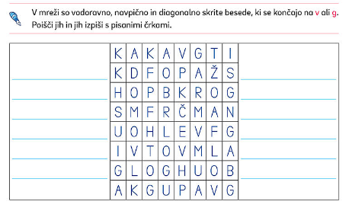

MAT - Najprej rešitve včerajšnje naloge.
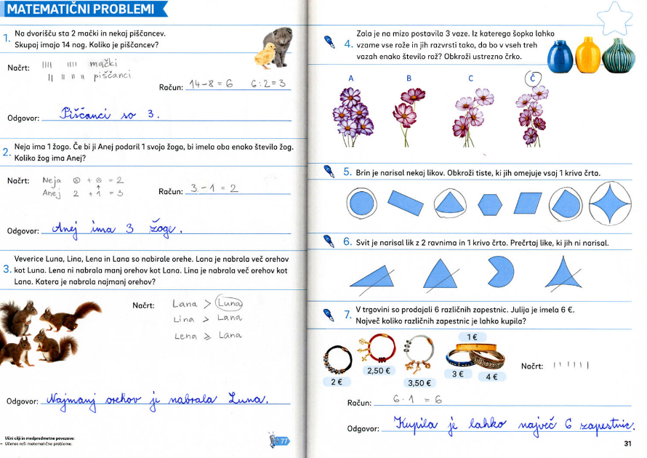

Današnja naloga bo tudi zanimiva. Poigral-a se boš z verjetnostjo: ZAGOTOVO, MOGOČE, NEMOGOČE
DZ str. 32, 33

SPO – Danes se bomo pogovarjali o življenjskem krogu živali in rastlin. Življenjski krog pomeni potek življenja živega bitja od rojstva do smrti.
Najprej si oglej razvoj od gosenice do odraslega metulja. Z besedami opiši, kaj se dogaja.
V pomoč ti bo tale risanka. Sicer je v angleščini, obstaja pa tudi slikanica v slovenščini. Jo poznaš?
https://www.youtube.com/watch?v=75NQK-Sm1YY&t=19s
Bi znal-a z besedami razložiti razvoj žabe? Uporabi besede mrest, paglavci, odrasla žaba.
Naloga v zvezek: oglej si povedi in jih uredi v pravi vrstni red. Rešitve sem ti napisala spodaj.
NASLOV V ZVEZEK: Življenjski krog živali.
Pravilno uredi, zapiši.
Se razmnožuje. | Stara se. |  | Pogine in se razgradi.
Raste in se razvija. |  | Se izvali, izleže ali skoti.

NASLOV V ZVEZEK: Življenjski krog rastlin
Pravilno uredi, zapiši.
 | Rastlina kali. |  |  | Rastlina raste.
 | Rastlina plodi, se posuši in razgradi. |  |  | Rastlina cveti.

Rešitve: življenjski krog živali:
1. Se izvali, izleže ali skoti. 3. Se razmnožuje. 5. Pogine in se razgradi.
2. Raste in se razvija. 4. Stara se.

Življenjski krog rastlin:
1. Rastlina kali. 2. Rastlina raste. 3. Rastlina cveti. 4. Rastlina plodi, se posuši in razgradi.

ŠPO ideja
Vadba ob video posnetku
https://www.youtube.com/watch?v=6u9dtrZ_cxs

TJA
Pozdravljen! Sedaj ko imaš izdelane kartice, sledijo igre. Spodaj najdeš nekaj predlogov, lahko pa se domisliš tudi kakšne nove igre s karticami. Ko se bo pričela spet šola, bom zelo vesela, če mi pokažeš še kakšno novo – tvojo igro s karticami.
Pantomima
Iz škatle izžrebaj eno kartico. Oglej si kartico in z gibi brez govorjenja poskusi pokazati kaj je na kartici. Igro nadaljuje tisti, ki prvi ugotovi in pove (po angleško) kaj je bilo na kartici napisano oziroma narisano. Zmagovalec je tisti, ki zbere največ kartic. Da bo igra zanimiva, povabi vse družinske člane k igranju.
Hitrostno žrebanje
Igro lahko igraš sam, v paru ali pa v skupini. Pripravi si štoparico, če jo imaš ali pa določi čas trajanja igre na uri (npr. 5 minut). Vključi štoparico in prični z igro. Iz škatle izvleci eno kartico. Preberi besedo (lahko je angleška ali slovenska beseda/slika, odvisno od strani) in povej kaj pomeni. Če si pravilno poimenoval besedo na kartici, kartico obdržiš in izžrebaš novo. Zmagovalec je tisti, ki zbere največ kartic.
Snap
To igro že poznaš, saj smo se jo v šoli večkrat igrali. Se spomniš, ko smo z loparčki iskali ustrezne kartice? Igro lahko igraš sam, v paru ali pa kar povabiš celo družino. Več vas je, bolj bo zabavno! Za iskanje kartice lahko vzameš loparček, kuhalnico, ravnilo lahko pa uporabiš tudi svojo roko. Kartice razporedi z eno stranjo navzdol. Lahko so sličice/slovenske besede obrnjene navzdol in je proti tebi obrnjena angleška beseda ali obratno (sličica/slovenska beseda proti tebi in je angleška beseda skrita).
Za igro potrebuješ nekoga, da bo besede glasno izgovarjal. Lahko si narediš seznam z besedami, če ti bo lažje. Spodaj imaš prikazanih več različnih načinov igre Snap. Izberi tisto, ki ti odgovarja. Te pa povabim, da se preizkusiš v vseh.
IGRA 1

- Kartice razporediš na mizo tako, da je angleška beseda obrnjena navzgor.
- Napovedovalec pove angleško besedo npr. I wake up.
- V najhitrejšem času poiščeš kartico z zapisano besedo in se dotakneš kartice.
- Tisti, ki se dotakne prvi kartice, jo tudi vzame.
- Napovedovalec pove novo besedo.
- Igra traja dokler, ne zmanjka vseh kartic. Igralec z največjim številom kartic zmaga.

IGRA 2

- Kartice razporediš na mizo tako, da je angleška beseda obrnjena navzgor.
- Napovedovalec pove angleško besedo npr. I wake up.
- V najhitrejšem času poiščeš kartico z zapisano besedo, se dotakneš kartice in poveš slovensko besedo. Če se zmotiš, ima možnost odgovarjanja tisti, ki je se je kartice dotaknil drugi. Če pravilno odgovoriš, vzameš kartico.
- Napovedovalec pove novo besedo.
- Igra traja dokler, ne zmanjka vseh kartic. Igralec z največjim številom kartic zmaga.

ANGLEŠKE BESEDE OBRNJENE NAVZDOL | SLOVENSKE BESEDE ALI SLIČICA OBRNJENA NAVZDOL
Potek igre:  - Razporedim kartice z angleško besedo navzdol.  - Napovedovalec pove besedo, ki jo boš poiskal v angleščini npr. I do my homework.  - Poiščeš ustrezno kartico z napisom. V tem primeru je to kartica z napisom naredim domačo nalogo.  - Prvi, ki se dotakne prave kartice, jo obdrži.  - Napovedovalec pove novo besedo. Igra traja dokler ne zmanjka kartic.  - Igralec z največjim številom kartic zmaga. | Potek igre:  - Razporedim kartice s slovensko besedo/sličico navzdol.  - Napovedovalec pove besedo, ki jo boš poiskal npr. Naredim domačo nalogo.  - Poiščeš ustrezno kartico z napisom. V tem primeru je to kartica, kjer piše I do my homework.  - Prvi, ki se dotakne prave kartice, jo obdrži.  - Napovedovalec pove novo besedo. Igra traja dokler ne zmanjka kartic.  - Igralec z največjim številom kartic zmaga.

Nekaj povezav za utrjevanje:
- https://www.liveworksheets.com/worksheets/en/English_as_a_Second_Language_(ESL)/Daily_Routines/Daily_Routines_nh18772on – 1 in 2. naloga
- https://www.liveworksheets.com/worksheets/en/English_as_a_Second_Language_(ESL)/Daily_routines/Daily_routine_py8698vv
- https://interaktivne-vaje.si/02_osnova/predmeti_meni/anglescina_meni_1_3.html
- http://www.eslgamesworld.com/members/games/vocabulary/memoryaudio/days%20and%20actions/index.html
- http://www.eslgamesworld.com/members/games/vocabulary/memoryaudio/months/index.html
- http://www.eslgamesworld.com/members/games/vocabulary/memoryaudio/school%20items%202/index.html

ŠE IDEJE UČITELJICE ELENE ZA POPOLDANSKI ČAS
1. IZDELAVA PTIČJE KRMILNICE
Razveselite ptičke in ustvarjate za njih. Krmilnico lahko obesite na svojem balkonu ali drevesu in opazujete katere ptice bodo obiskovale vašo "jedilnico".
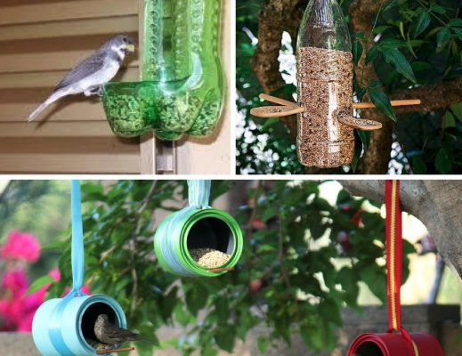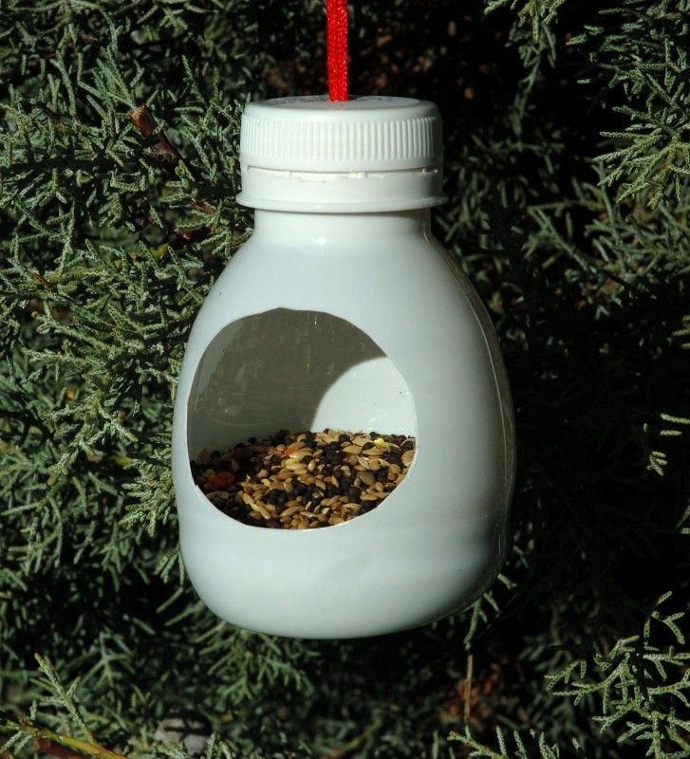
2. REŠI KVIZ
3. NAREDI GIMNASTIČNE VAJE IN SPREHOD V NARAVO

